Model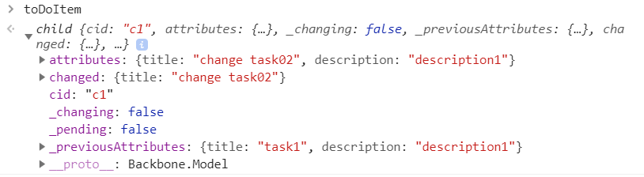
var _obj = {
'title' : 'task1',
'description' : 'description1'
}
// ToDoItem类从Backbone中继承Model类
var ToDoItem = Backbone.Model.extend({

});
// get set方法访问属性
toDoItem.get('title')
toDoItem.set('title','change task02')
// toJSON方法把内容领出来新建一个object，
toDoItem.toJSON()
// 复制出来的对象可以直接.title直接得到属性
toDoItem.toJSON().title

Model事件机制
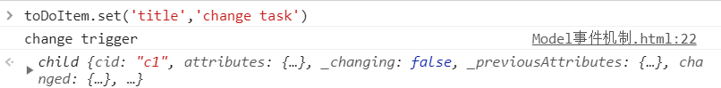
通过在事件绑定中输出this.changed属性
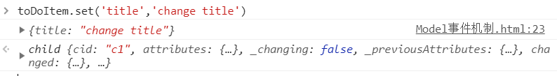
Changed属性就是告诉你哪些属性发生变化
还可以利用this.hasChanged(‘descritpion’) 判断某个属性是否改变
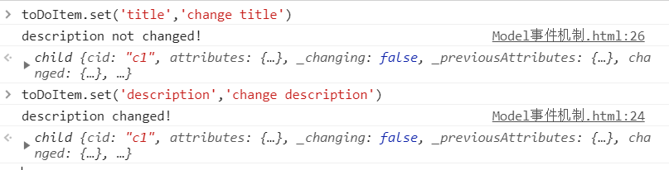
通过silent：true 来设置当属性改变时是否触发事件回调
可以直接用toDoItem.trigger(‘change’)去触发change事件
内置事件类型
// 监听change事件 change是指无论那个属性发生变化都会触发
// change:decription 是指只有当description属性发生变化时change事件才会触发
// destroy 当这个model被销毁
// sync 当这个model数据与服务器端进行同步的时候触发
// invalid 对这个model进行校验 发生错误的话会触发

// 取消事件监听
// 不加参数取消所有事件监听
// 加参数 取消指定事件监听
toDoItem.off('change:title')
Once 只监听一次，过后自己off掉
toDoItem.once('change:description',function(){
// this指针指向的是toDoItem
if(this.hasChanged('description')){
console.log('description changed!')
}else{
console.log('description not changed!')
}
})

// 对象与对象之间监听
toDoItem2.listenTo(toDoItem,'change:title',function(){

})

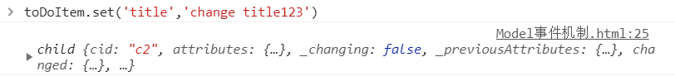
listenToOne() 只监听一次 过后自己off删除掉

View
// ToDoItemView类从Backbone中继承View类
var ToDoItemView = Backbone.View.extend({

});
// 实例化ToDoItemView
var toDoItemView = new ToDoItemView()

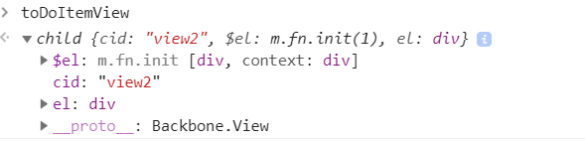
el是指view类在页面上关联的dom元素
$el是指view类在页面上关联的jquery元素
此时的html页面中没有div，所以backbone在内存中为我们创建了一个div， 此时div并没有渲染到页面上
// ToDoItemView类从Backbone中继承View类
// View类为我们提供了构造view的模板
var ToDoItemView = Backbone.View.extend({
// tagName,className,id是 backbone内置的
// 更具tagName的值去生成相对应的页面元素
tagName : 'li',
// 设置 tagName 的class属性
className : 'item-task',
// 设置 tagName 的id属性
id : 'item1',
// 对于li元素的其他属性要写在attributes里
attributes : {
style : 'color:red;'
}
});
// 实例化ToDoItemView
var toDoItemView = new ToDoItemView()
var toDoItemView2 = new ToDoItemView()
或者
var ToDoItemView = Backbone.View.extend({
// 当页面上已存在的元素，直接指定el绑定
el : '#header'
});
或者
var toDoItemView = new ToDoItemView({el : '#header'})

toDoItemView.remove() 方法删除页面绑定的元素
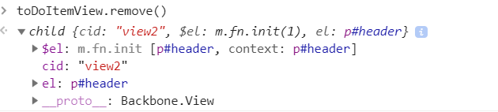
虽然用set方法改变了title的值但是页面上没有改变
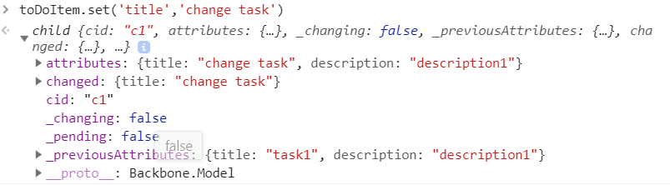

View事件机制
var ToDoItemView = Backbone.View.extend({
// 会自动调用initialize方法
initialize : function(){
this.listenTo(this.model,'change',this.render)
},

render:function(){
console.log('model is changed')
}
})

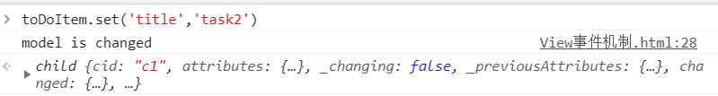

给绑定的页面元素绑定事件
// 直接给p绑定了
events : {
'click' : 'handleClick',
'dbclick' : 'handleDbClick',
},
handleClick : function(){
console.log('click')
},

给绑定页面元素下的子元素绑定事件
events : {
'click span' : 'handleSpanClick',
},

handleSpanClick : function(){
console.log('click')
},

